目 录

第一章 ： 工作中常用服务介绍 3
1. 使用开发环境的介绍 3
2. 在ubuntu中搭建tftp服务器 4
3. samba服务器的搭建 6
4. nfs服务器的搭建 9
5. 仪器和ubuntu的通信设置 11
第二章 ： 工作中常用软件介绍 15
1. SVN使用说明 15
2. SourceInsigh使用说明 22
3. SecureCRT使用说明 25

第一章 ： 工作中常用服务介绍

使用开发环境的介绍
一台连接公司服务器的电脑装有windows（IP地址是：10.4.1.8）和在VMware中装有ubuntu16.04（IP地址是10.4.2.241）。
使用USB转网口的设备，用于主机和仪器之间的通信
仪器使用的芯片是9G45或I.MX6，串口用于打印调试信息
1、虚拟机的启动，如图
打开VMware Horizon Client软件，点击新建服务器，输入vconnection.comen.com,点击连接如图
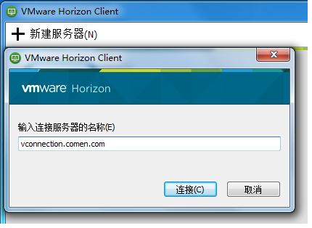
用户名和密码是自己的OA账号，点击登录，如图
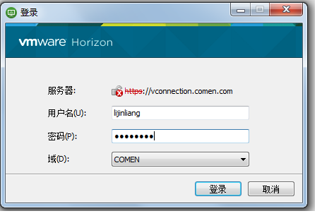
出现下图图标，点击即可进入自己的ubuntu，使用快捷键ctrl+alt+t可打开终端
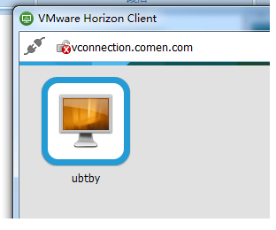

2. 在ubuntu中搭建tftp服务器
2.1 作用
主要解决的问题是：在开发过程中对Uboot、Kernel等会进行频繁的修改工作，如果将需要测试的代码烧录到Flash中，则要频繁的烧录，效率很低。使用tftp方式可以从ubuntu中直接将代码拷贝到开发板的内存运行。
2.2配置过程
1、在ubuntu中首先需要安装tftp的服务器（tftpd-hpa）和客户端（tftp-hpa），这些公司已经帮我们安装好了，所以不用修改。
2、配置，主要是配置tftp服务器的工作目录，命令 sudo gedit /etc/default/tftpd-hpa
将内容修改成如图所示。
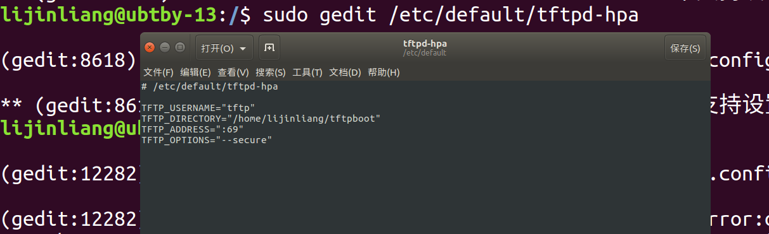
说明：TFTP_DIRECTORY这个选项表示你的tftp服务器的工作目录、之后可以将编译好的kernel放入，通过对开发板中的配置，就可以实现以tftp的方式从这个目录中下载kernel到开发板的内存中运行，指定的tftp服务器的文件夹为/home/lijinliang/tftpboot。如果没有这个目录则创建并将其权限修改为777，如图
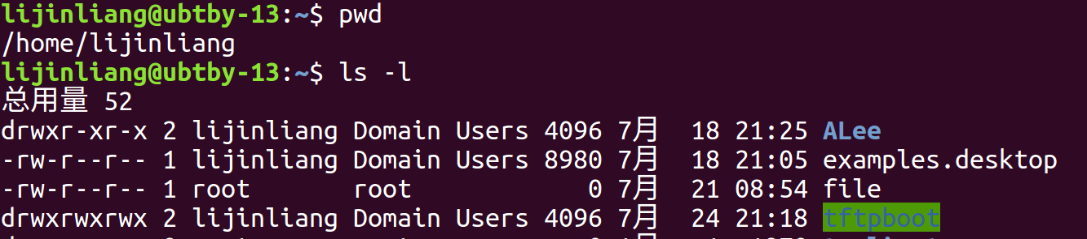
3、配置好后需要重启服务，如图
4、本地测试是否配置好
sudo tftp localhost进入tftp命令行下（使用help打印帮助）；
get xxx 获取tftp服务器上的xxx文件；
q 退出；如图
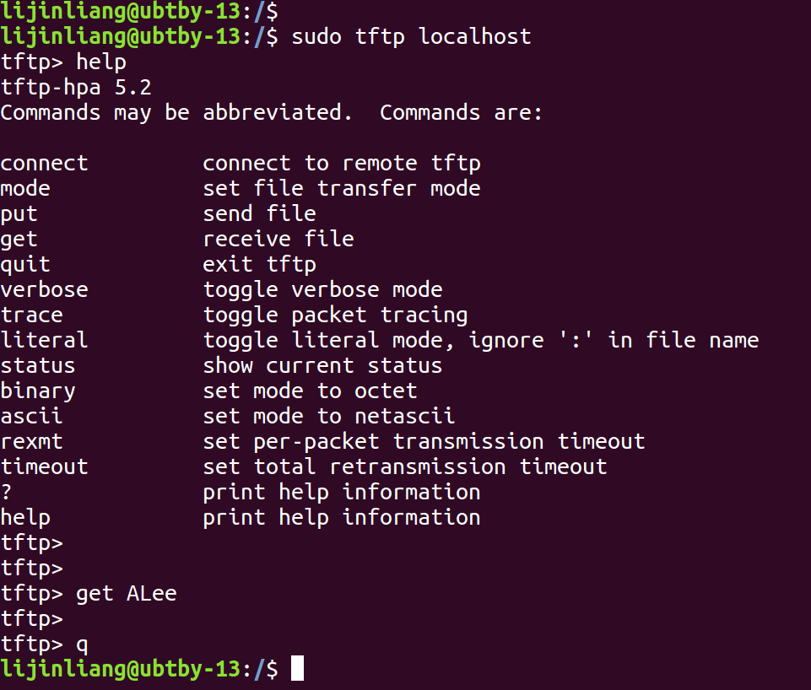
在当前目录下出现你所get的文件说明tftp服务没有问题。
之后通过uboot配置好仪器后就可以通过tftp下载内核到开发板中运行了，仪器和ubuntu的通信参考第5节

3. samba服务器的搭建
3.1作用
Samba是为了解决在ubuntu和windows两种不同的操作系统之间共享文件的问题，也可以使用tftp或vmware的共享文件夹等方式。
3.2 配置过程
1、首先需要确认主机windows和虚拟机ubuntu之间的网络通信是否正常在windows的cmd中使用ipconfig命令查看IP地址，如图
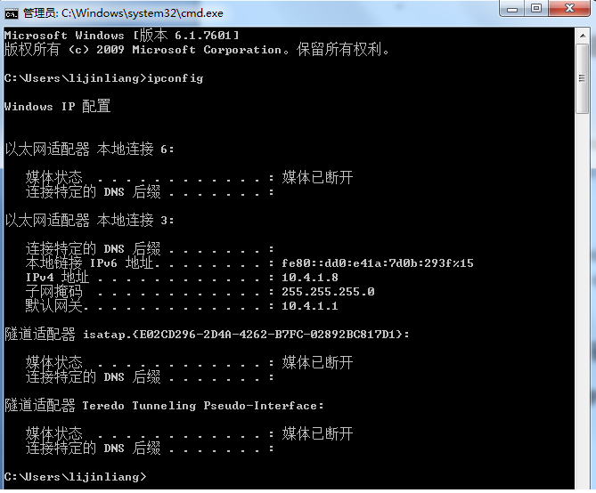
在ubuntu的终端中使用ifconfig命令查看IP地址，如图
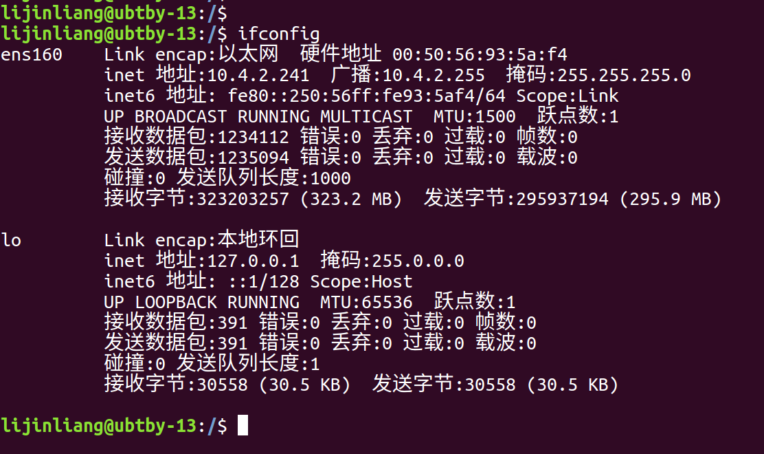
分别在Ubuntu和windows中使用ping命令确认是否能互相ping通，如图
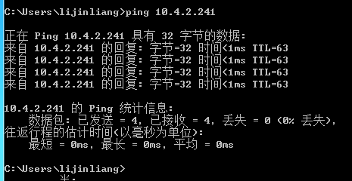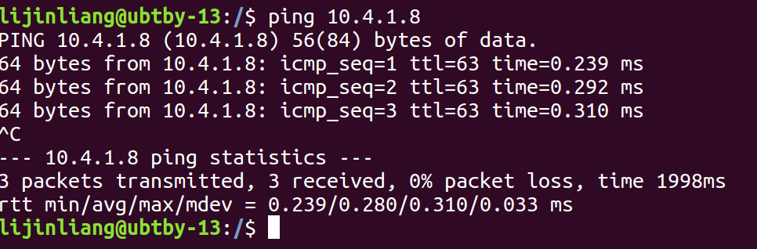
2、由于公司已经帮我们安装好了samba服务器，所以我们只需要将用于windows和ubuntu共享的文件夹写入samba服务器的配置文件中即可，为防止配置错误后可恢复需将配置文件备份，将其备份到home目录下，如图
打开配置文件
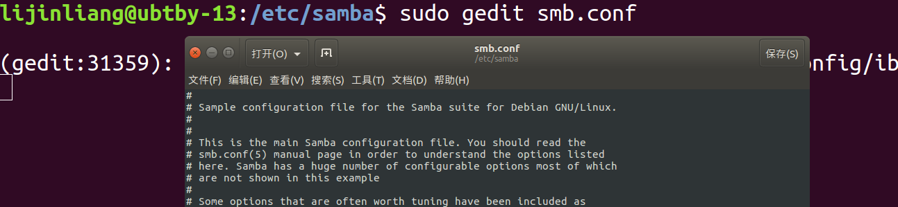
找到对应的Share Definitions选项，添加你需要共享的文件夹目录，如图
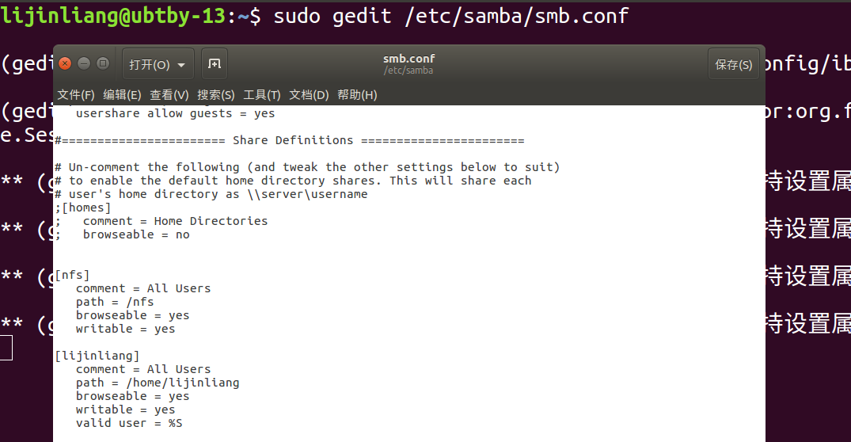
Comment: 注释说明
Path: 设置共享的目录；
Writeable: 是否可写；
Browseable: 是否可以浏览
说明：你所设置的共享目录的权限必须是：777，如果不是将其设置为 777，如图
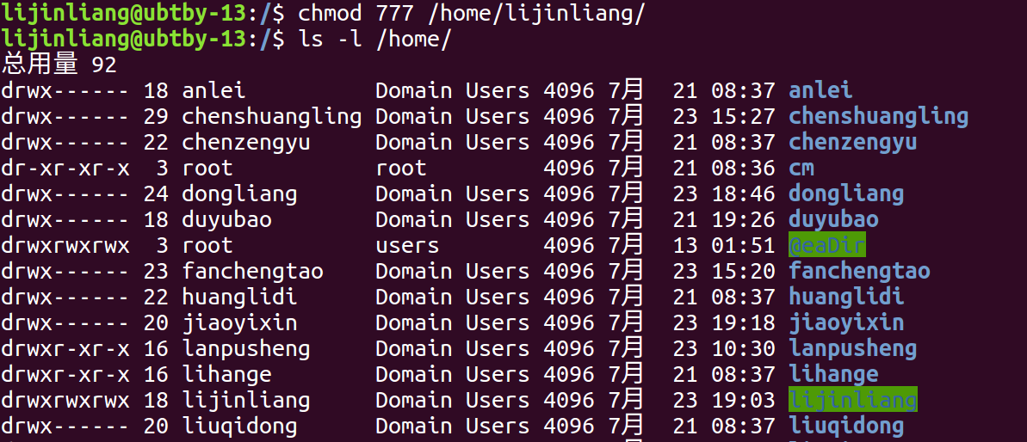
3、添加samba用户和密码，如图
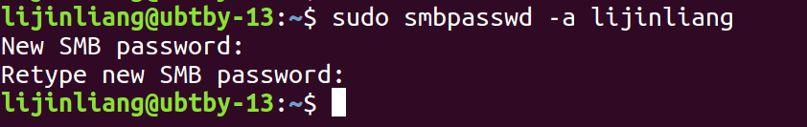
4、重启samba服务器，如图
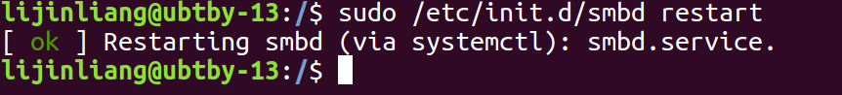5、在windows下访问设置的共享文件，使用win+R运行输入ubuntu的IP地址，如图
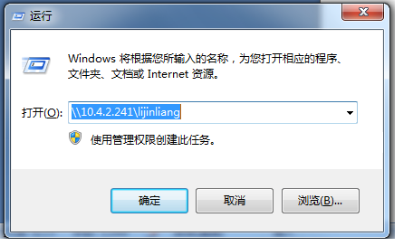
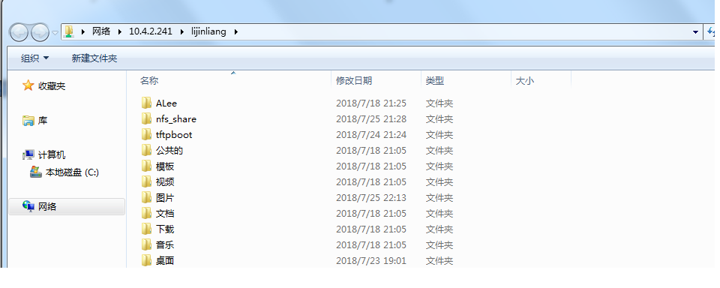

之后ubunut和windows就可以愉快的沟通了。

4. nfs服务器的搭建
NFS即网络文件系统(Network File System),是使不同的计算机之间通过网络进行文件共享的一种网络协议，多用于UNIX/Linux网络系统中。一台NFS服务器就如同一台文件服务器，只要将其文件系统共享出来，NFS客户端就可以把它挂在到本地系统中，从而就可以像使用本地文件系统中的文件一样使用那些远程文件系统中的文件。
我们使用NFS主要用来在仪器中挂载文件。
4.1、测试NFS过程
同tftp一样，公司已经帮我们安装了NFS服务器，在此只需对NFS进行测试
- 配置/etc/exports在终端输入sudo gedit /etc/exports在文本最后面添加 /nfs/ 200.200.200.*(rw,sync) *(ro)，如图
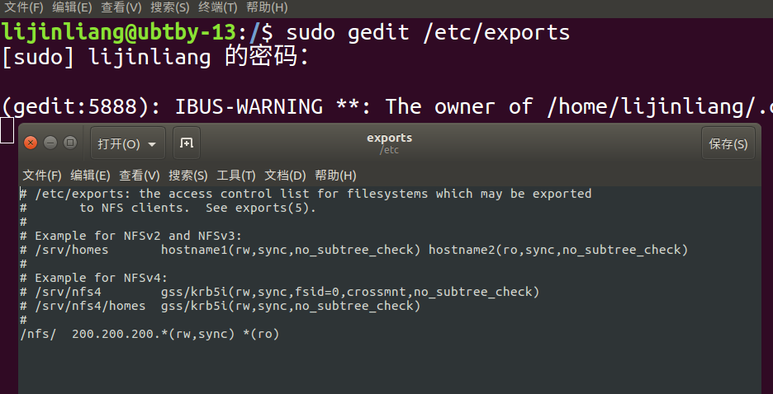
说明添加的格式：
[共享的目录][主机名1或IP1(参数1,...)] [主机名2或IP2(参数1,…)]
ro 只读访问
rw 读写访问
sync 所有数据在请求时写入共享
async NFS在写入数据前可以相应请求
hide 在NFS共享目录中不共享其子目录
no_hide 共享NFS目录的子目录
创建/nfs目录并使用sudo chmod 777 /nfs将/nfs的权限修改为777。
sudo exportfs –r更新exports中的内容，如图
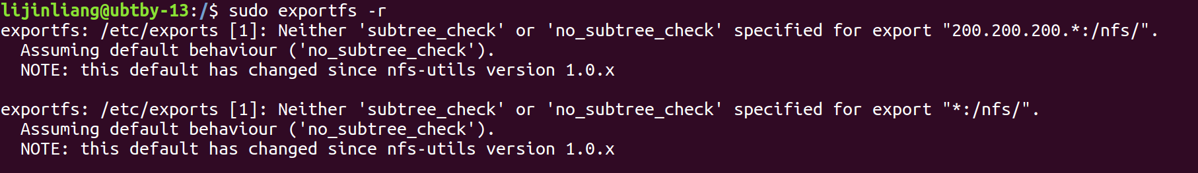
Sudo showmount localhost –e，如图
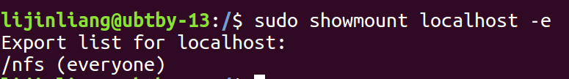
2、重启NFS服务器
在终端输入sudo /etc/init.d/nfs-kernel-server restart，如图
3、挂载测试
在终端输入 sudo mount –t nfs –o nolock localhost:/nfs /mnt，如图
执行后进入/mnt目录下，如果可以看到/nfs文件夹中的内容则说明nfs搭建成功。
之后配置好的仪器可以通过NFS的方式从ubuntu中挂载根文件系统。仪器和ubuntu的通信参考第5节。

5. 仪器和ubuntu的通信设置
说明：公司使用的电脑是直接连接服务器的，没有主机，也没有网卡芯片，因此需要一个usb转网卡的设备，这个设备的功能是提供一个网卡功能，可以直接将其看作网卡。
1、配置ubuntu中的网络
将网卡和Windows断开连接，打开网络共享中心->更改适配器设置->禁用网卡，如图
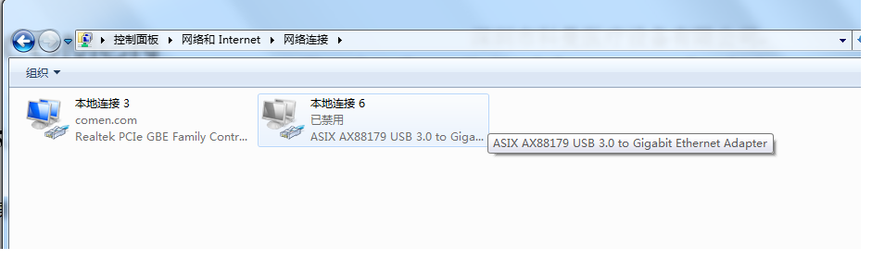
将网卡和ubuntu进行连接，如图
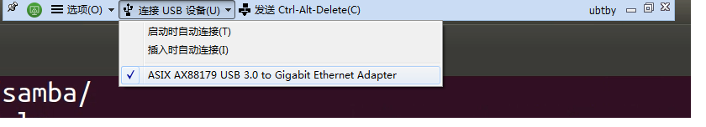
得到网卡名字，使用ifconfig命令，得到两个网卡，第一个是主机和服务器通信使用的，第二个是通仪器通信的，如图
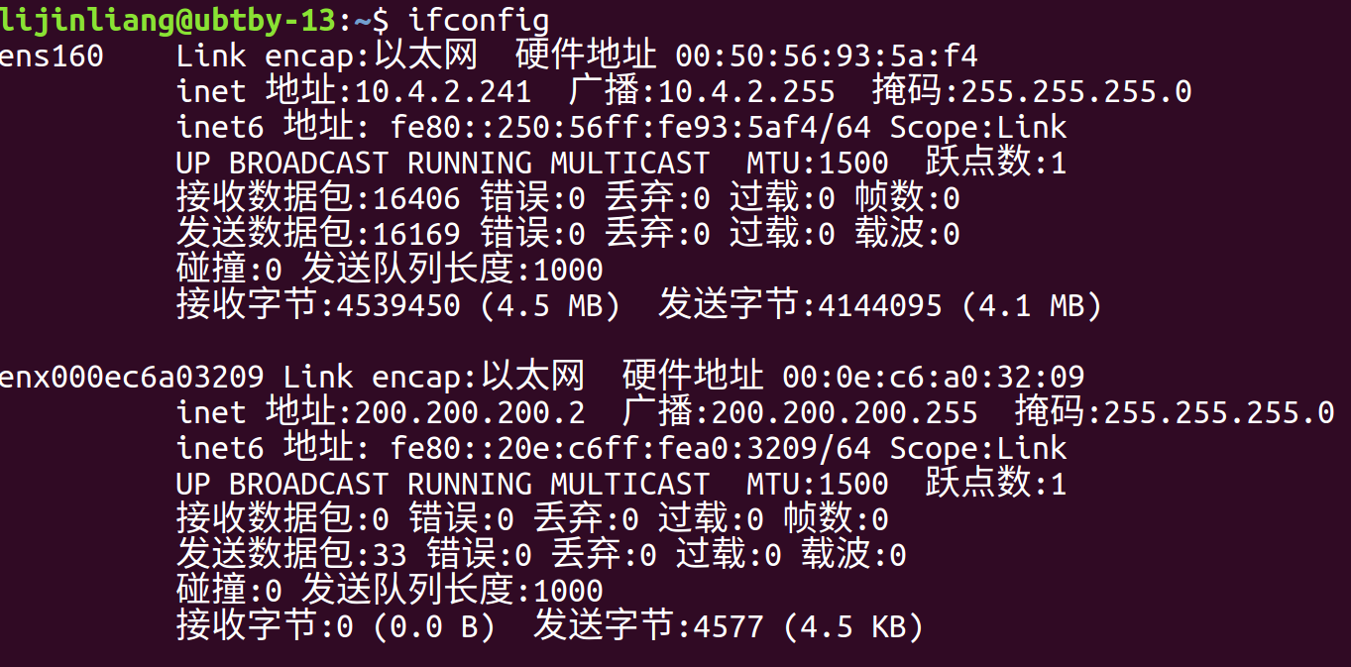
设置IP地址，根据网卡名添加下面那一段，如图

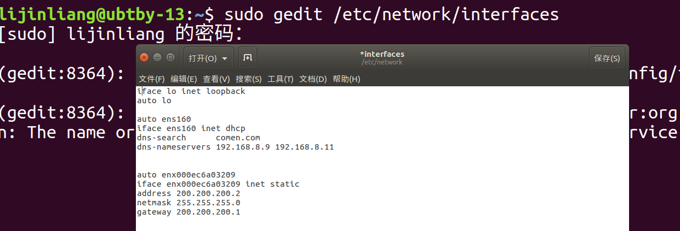
重启网络服务，使用service networking restart，如果不行直接使用reboot重启ubuntu。
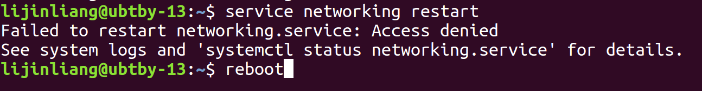
使用ifconfig命令确认是否将第二张网卡的IP地址设置为自己想要的。
2、配置仪器中的网络
在uboot倒计时的时候点击回车键进入命令行模式，使用printenv打印环境变量，如图
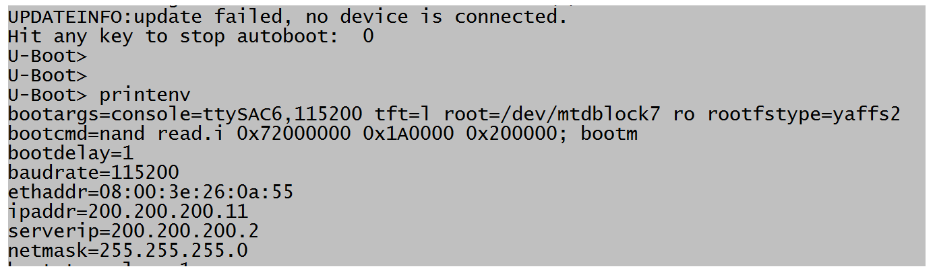
使用setenv命令将ipaddr设置为与ubuntu在同一个网段，设置serverip为ubuntu地址如图
使用saveenv命令对其进行保存
3、测试仪器和ubuntu是否能通信
仪器ping Ubuntu，如图
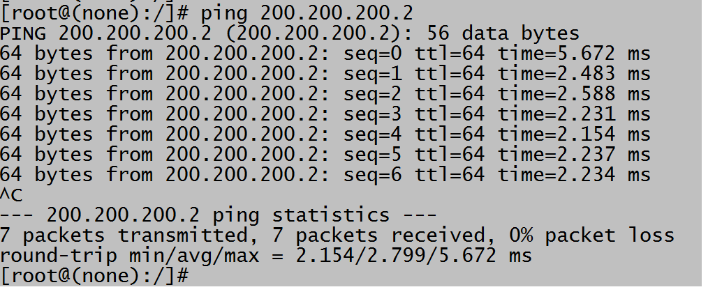
Ubuntu ping仪器，如图
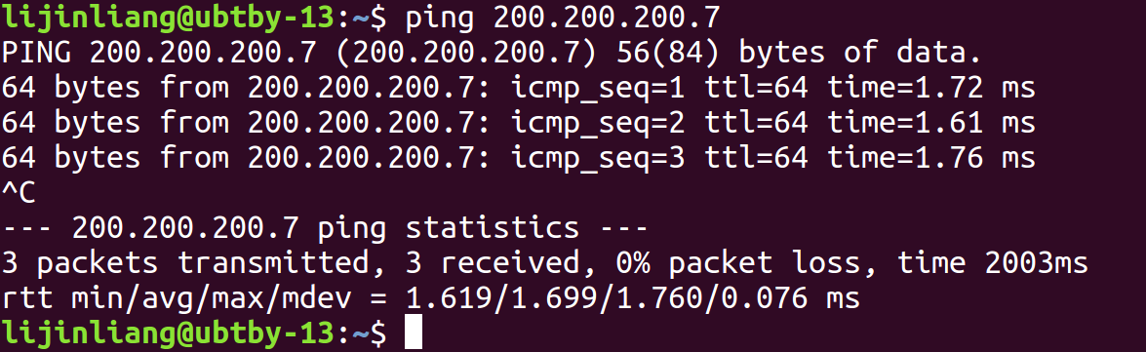
都能ping通说明在仪器和ubuntu之间建立起了通行
4、挂载nfs测试，如图
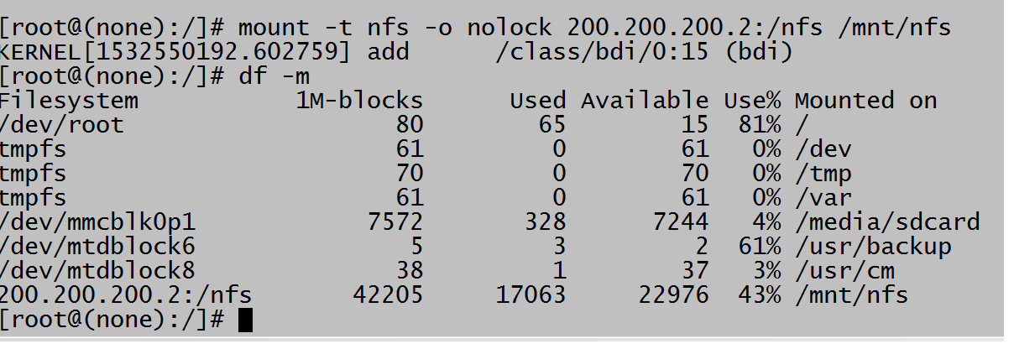
说明：挂载命令是mount -t nfs -o nolock 200.200.200.2:/nfs /mnt/nfs，其中200.200.200.2是ubuntu中的地址，/nfs是前面搭建的nfs服务器的目录，/mnt/nfs是仪器的目录，使用df –m查看挂载。
卸载使用umount /mnt/nfs,命令，如图
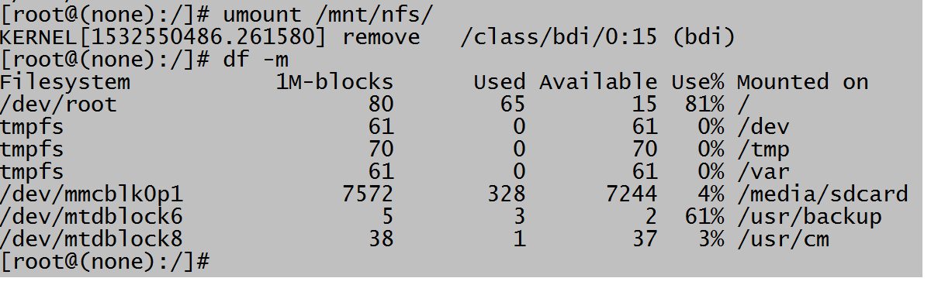

第二章 ： 工作中常用软件介绍

1. SVN使用说明
使用过程：使用本地的SVN库做测试
1、在本地新建一个文件夹（SVNrepository）作为SVN库：右键tortoise->create repositoryhere，这个文件夹相当于工作中在服务器上的SVN仓库，这里只是用来演示，所以在本地建了一个临时仓库。如图
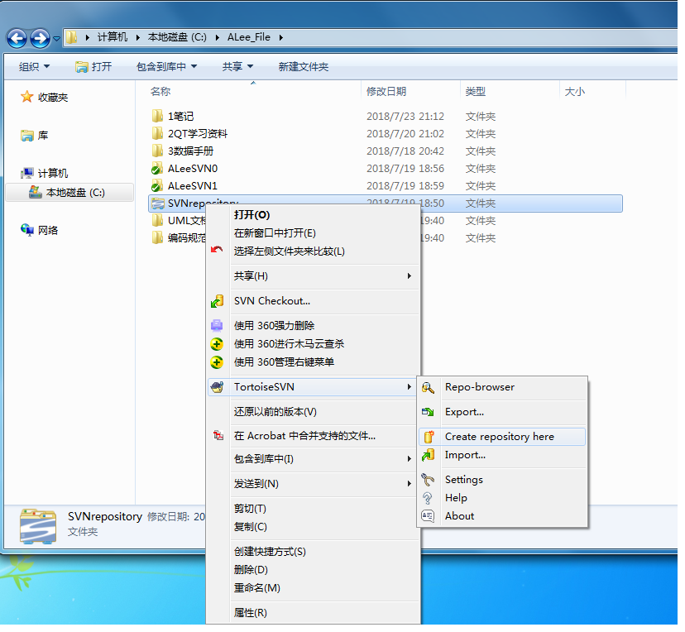
2、新建一个文件夹（ALeeSVN0）作为自己的工作目录，新建另一个文件夹（ALeeSVN1）模拟别人的工作目录：
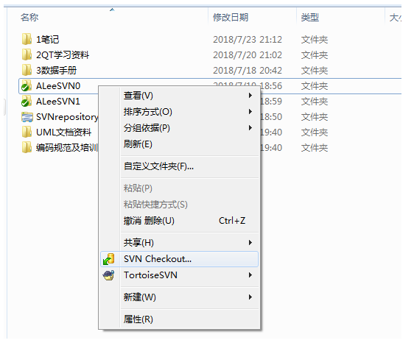

3、对工作目录进行更新：右键check out之后，这个文件夹就和SVN库关联了，如图
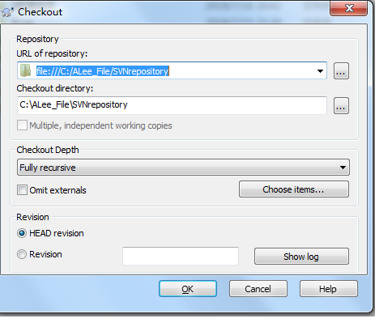
4.工作之前：右键 选择SVN update，可以选择show log之后选择以前的任意一个版本进行update。
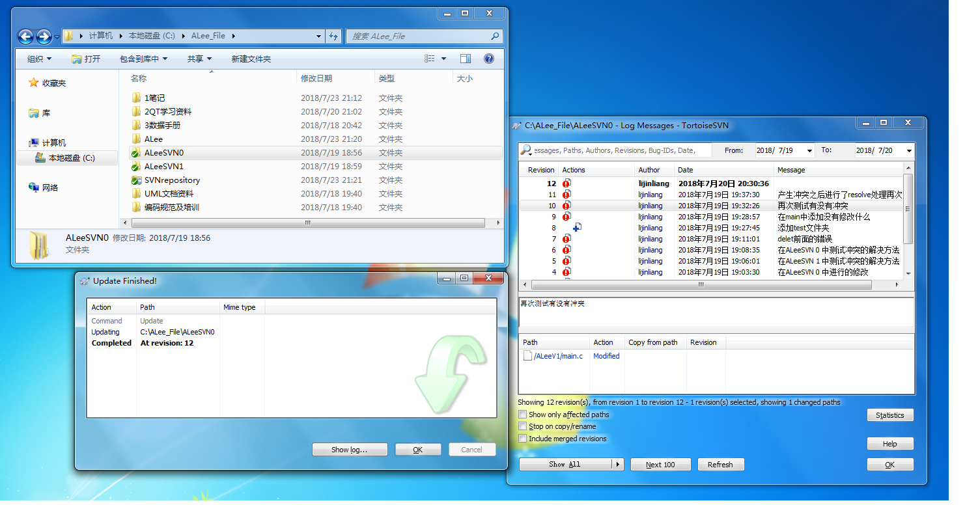
5.在你的工作目录下开始写代码
6.工作结束：右键 选择SVN commit，写好log，提交到SVN库中。如图
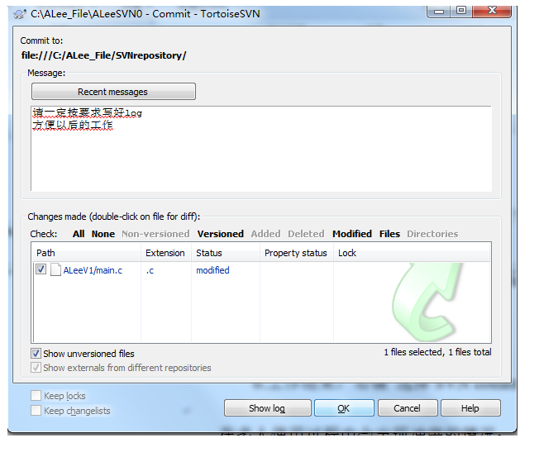
特别说明：在多人使用过程中会出现冲突的情况：
1.在上面步骤的4-6之间，如果其他人和你更改同一个文件，则提交时会提示提交失败。只有在同时更改同一个文件其他人在你之前commit才会出现冲突，这里的两个文件夹都带感叹号说明都被修改了，如图
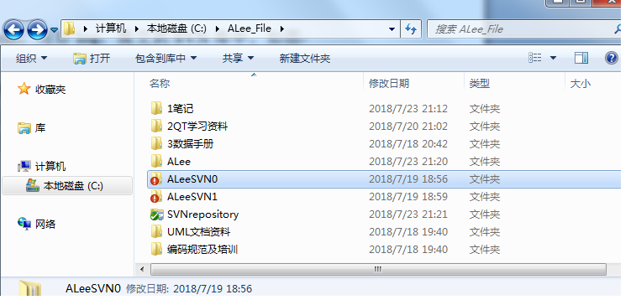
此时AleeSVN0已经提交到仓库了，而AleeSVN1还没有进行提交
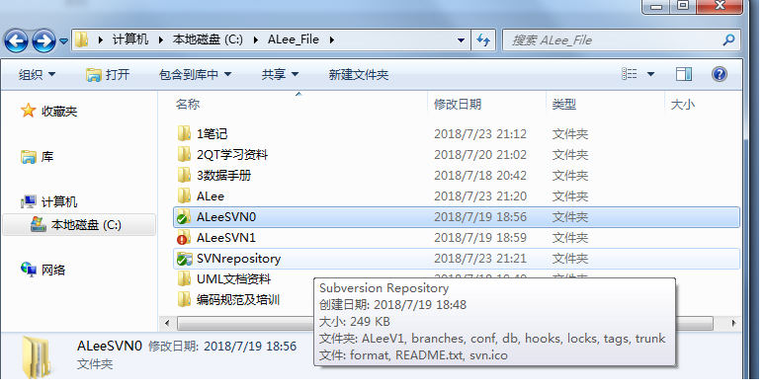
接下来对AleeSVN1进行提交
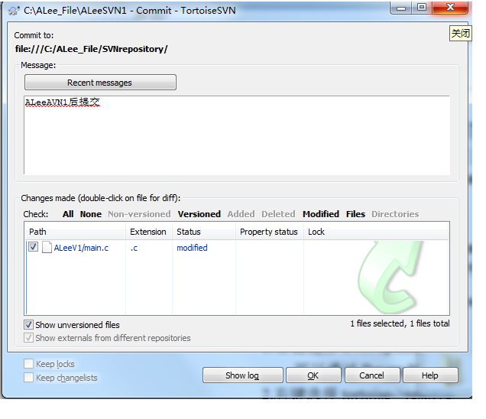

提示出现冲突，提交失败
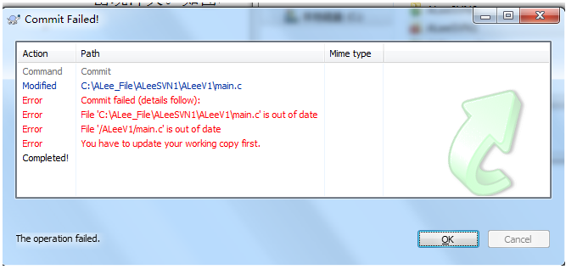
2.解决方法：
1.右键选择SVN update更新，可以通过BeyondCompare进行对比两个文档
2.右键选择tortoise->resolve
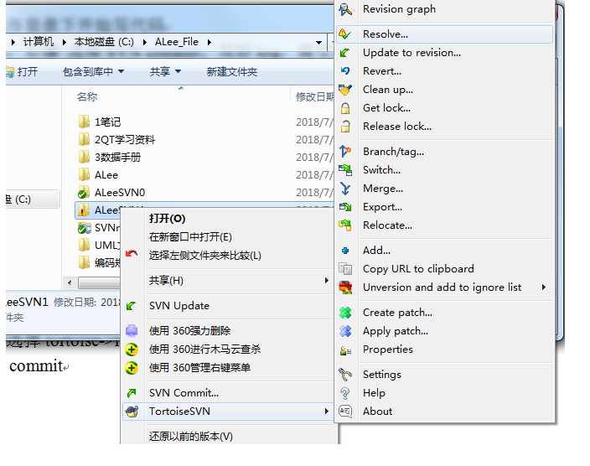
3.SVN commit
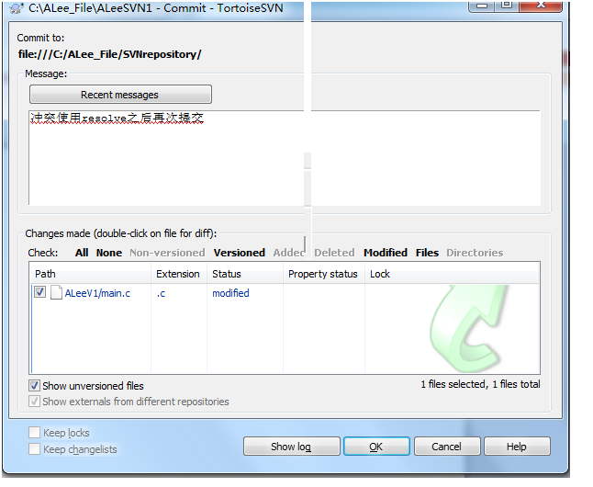
再次提交成功。

2. SourceInsigh使用说明
1.新建工程
点击Project->New Project，如图
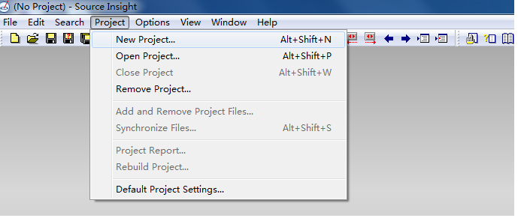
输入项目的名字，选择项目存放的目录
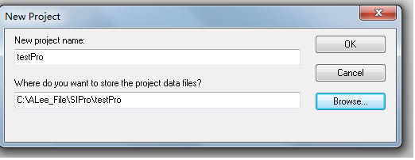
添加项目文件到工程中，选择文件点击Add或Add All，在下面的Project File中就会出现刚才添加的文件，然后关闭，如图
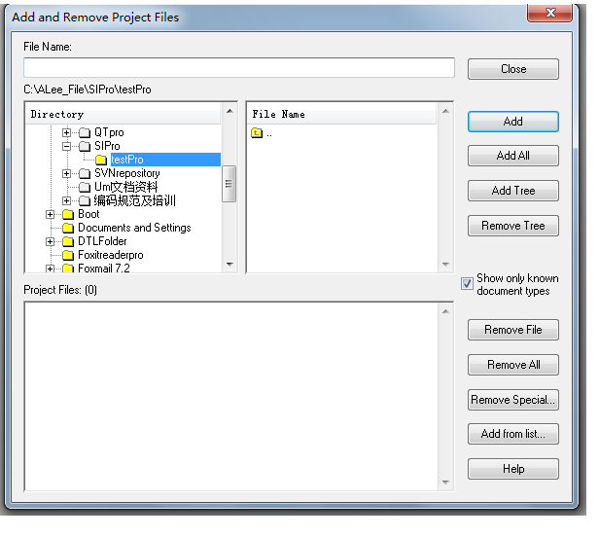
如果项目中需要再次添加文件可以选择Project->Add and Remove Project File选项，弹出界面和上面添加文件是一样的，如图
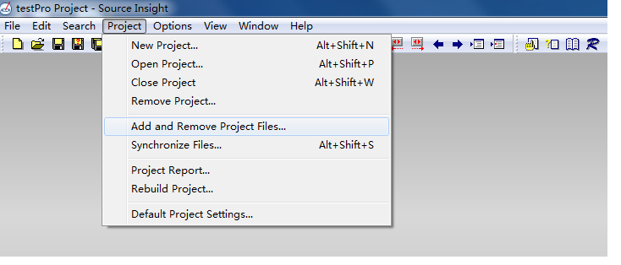
插入后的文件需要同步，同步的目的是将文件中的函数、所有变量、宏定义等进行解析，之后可以快速的找到它。
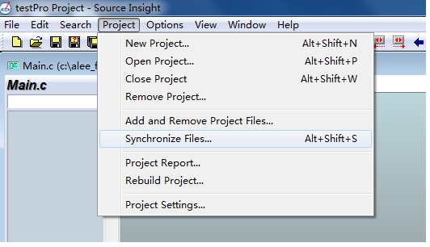
选择自己需要的同步方式，点击OK，等待解析完成
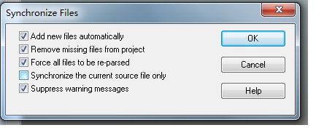

3. SecureCRT使用说明
SecureCRT是一个终端，可以通过串口的方式作为开发板的终端，也可以通过telNet的方式作为ubuntu的远程终端。
1、连接开发板作为开发板的终端，点击新建连接，协议选择串口，设置好对应的端口，波特率等，如图
特别说明：在流控中必须去掉RTC/CTS前的勾，否则终端无法打印信息。
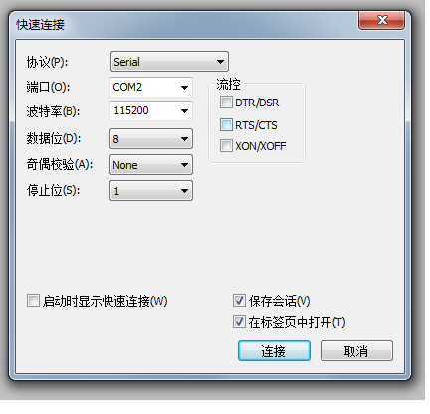
2、远程登录ubuntu，点击新建连接，协议选择telnet，输入自己的ubuntu中的IP地址即可连接成功，如图
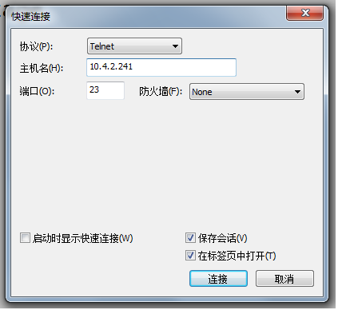
输入自己的用户名和密码即可登录，如图
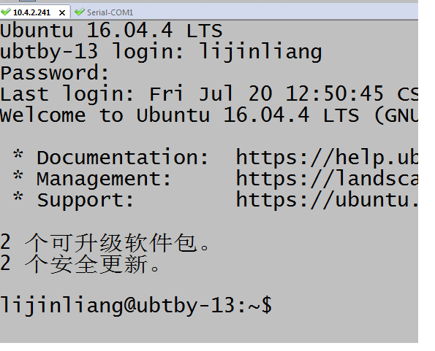
3、设置快捷键映射，在secureCRT中需要执行很长的命令的，并经常使用的命令的时候可以使用快捷键映射功能，具体设置如图
点击下图中红色的圈出的图标
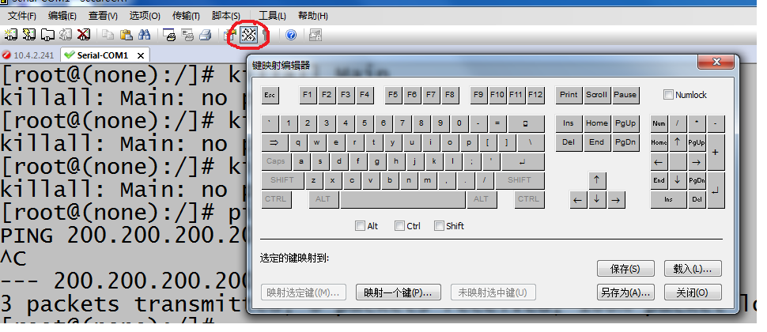
举例：要创建F1对应killall Main字符串，如图按照1到4的步骤完成后点击确定，保存。
